Laboratorní praktikum č. 4 – Vlastnosti halogenderivátů a hydroxyderivátů (ethanolu)

**A) Halogenderiváty**

**Úkol č. 1A : Beilsteinova zkouška**

***Úkol:*** Popište barvu plamene u jednotlivých vzorků, vysvětlete, co plamen barví a co plamen nebarví.

***Pomůcky:*** měděný drátek, kahan, sirky

***Chemikálie:*** halogenderiváty (např.: chlorbenzen, chloroform), benzen, polyethylen (PE), polyvinylchlorid (PVC), NaCl

***Postup:*** Měděný drátek vyžíhejte v plameni, a poté namočte do roztoku halogenderivátu (např.: chlorbenzen, chloroform ). Měděný drátek poté vložte do nesvítivé části plamene.   
Podobně postupujte s dalšími halogenderiváty a porovnejte s benzenem. V dalším kroku drátek opět dobře vyžíhejte, naberte na něj kousek PE a vložte ho do plamene. Stejným způsobem jako u PE postupujte také s PVC.

***Teoretický The Aqua Terra is available in stainless princip:*** Beilsteinova zkouška spočívá v důkazu přítomnosti halogenů – chlóru a brómu – ve sloučeninách prostřednictvím sloučeniny CuX2 (X = Cl, Br), která barví plamen charakteristicky zeleným plamenem. Plamenová zkouška v případě halogenderivátů je umožněna díky kovalentní vazbě halogenů na uhlík. Halogen je v těchto sloučeninách těkavější, čímž ho můžeme dokázat.  
Stejný princip platí i v případě důkazu halogenu v PVC (polyvinylchlorid), který také poskytuje zelené zbarvení plamene.

***Bezpečnost:*** Dbejte bezpečnosti během práce s halogenderiváty, zásobní lahve nenechávejte zbytečně dlouho otevřené, nevdechujte výpary, pracujte ve větrané místnosti

**A) Hydroxyderiváty (ethanol)**

**Úloha č. 1B: Nehořlavý kapesník**

***Úkol:*** Popište hoření ethanolu, proč kapesník (příp. papír) neshoří?

***Pomůcky***: kádinka, kapesník (papír, šátek), chemické kleště, sirky, (kahan)

***Chemikálie:*** C2H5OH, voda

***Postup:*** Připravte si 50% roztok ethanolu. Poté kapesník, papír, nebo šátek namočte do tohoto roztoku. Přebytečný roztok z kapesníku vyždímejte (z papíru není potřeba) a uchopte jej za roh do chemických kleští. Kapesník následně zapalte. Kapesník ,,hoří“ modrým plamenem – po dohoření zůstane kapesník neporušen.

***Teoretický princip:*** Ethanol je těkavější než voda, a proto po zapálení hoří páry těkavějšího ethanolu, jelikož se rychleji uvolňují. Páry ethanolu hoří na povrchu kapesníku (případně papíru). Teplo, které se uvolňuje při hoření ethanolu, je pohlcováno vodou. Vrstva vody na povrchu kapesníku se vypařuje, a tím se kapesník ochlazuje. Teplota bavlněných vláken nestoupne na zápalnou teplotu, proto se kapesník nezapálí.

***Bezpečnost***: Pozor při manipulaci se zapáleným kapesníkem (papírem) – nepopálit se, nezapálit věci v okolí!

**Úloha č. 2B: Důkaz ethanolu v alkoholickém nápoji**

***Úkol:*** Ověřte přítomnost alkoholu v alkoholickém nápoji (v pivu nebo vínu), uveďte teplotu varu ethanolu a napište rovnici hoření ethanolu.

***Pomůcky:*** destilační baňka, kahan, stojan, azbestová síťka, varné kamínky, vzduchový chladič, zápalky (špejle)

***Chemikálie:*** alkoholický nápoj (pivo nebo víno)

***Postup***: Do destilační baňky nalijte 50 ml alkoholického nápoje (piva nebo vína) a přidejte několik varných kuliček. Destilační baňku uzavřete zpětným vzduchovým chladičem a začněte zahřívat. Sledujte kondenzující páry v chladiči a v okamžiku, kdy dosáhnou jeho vrchol, se je pokuste zapálit. Unikající páry tvoří ethanol, který hoří svítivým plamenem.

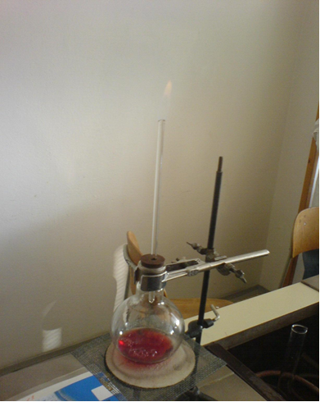

***Bezpečnost:*** Používejte ochranné pomůcky (brýle!), zahřívejte opatrně, nezapomeňte vložit varné kamínky (proti utajenému varu)!